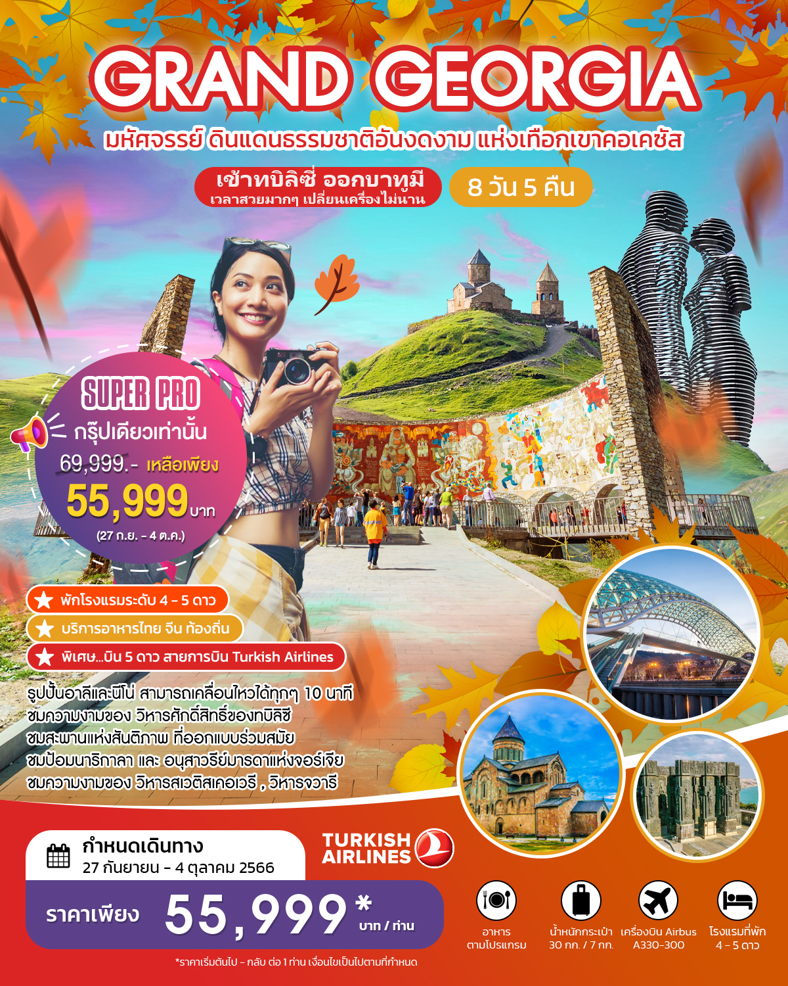

กำหนดการเดินทาง วันที่ 27 กันยายน – 4 ตุลาคม 2566

วันแรก สมุทรปราการ (ท่าอากาศยาน สุวรรณภูมิ) I เมืองอิสตันบูล (ประเทศตุรกี)
19:00 น. คณะพร้อมกัน ณ ท่าอากาศยาน สุวรรณภูมิ อาคารผู้โดยสารขาออก ชั้น 4 ประตูทางเข้า 9 เคาน์เตอร์ M/N สายการบิน TURKISH AIRLINES โดยมีเจ้าหน้าที่ของบริษัทฯ คอยให้การต้อนรับ

สำคัญ ! โปรด อ่าน **เนื่องด้วยทางการท่าฯ จัดพื้นที่พิเศษ TOUR ZONE บริเวณประตู 10 เพื่อพบลูกค้าก่อนทำการ Checkin หัวหน้าทัวร์จะประสานงานทุกท่านอีกครั้ง

22:55 น. ออกเดินทางสู่ อิสตันบูล ประเทศตุรกี โดยสายการบิน TURKISH AIRLINES เที่ยวบินที่ TK 69 (ใช้เวลาบิน 10 ชม.) บริการอาหารและเครื่องดื่มบนเครื่องบิน
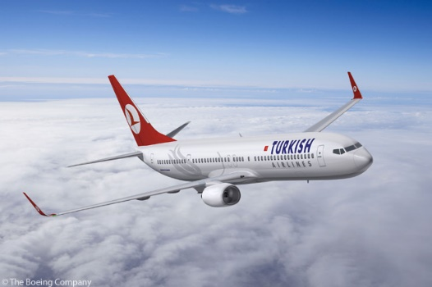
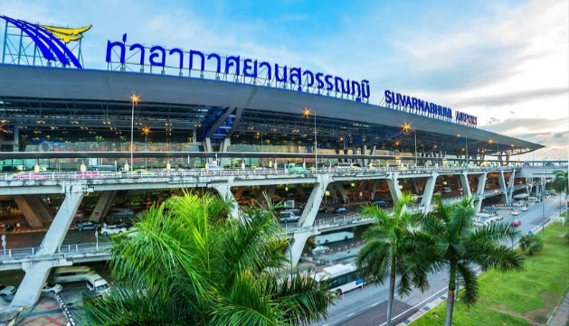

20.00 น. คณะพร้อมกัน ณ ชั้น4 สนามบินสุวรรณภูมิ เคาน์เตอร์ สายการบินเตอร์กิชแอร์ไลน์ (TK) พบเจ้าหน้าที่ของบริษัทฯ คอยให้การต้อนรับและอำนวยความสะดวก
22.50 น. ออกเดินทางสู่ กรุงทบิลิซี ประเทศจอร์เจีย โดยสายการบินเตอร์กิชแอร์ไลน์ เที่ยวบินที่ TK65 (22.50-05.45(+1)) / TK378 (07.45-11.05) (ใช้ระยะเวลาในการเดินทางประมาณ 15.15 ชั่วโมง บริการอาหารและเครื่องดื่มบนเครื่อง) แวะเปลี่ยนเครื่องที่สนามบินอิสตันบูล ประเทศตุรกี
วันที่สอง กรุงทบิลิซี-คาซเบกิ(สเตปันสมินดา)-นั่งรถ 4WD-หุบเขาคอเคซัส-โบสถ์เกอร์เกตี้

วันที่สอง อิสตันบูล ตุรกี I กรุงทบิลิซี จอร์เจีย I Sameba Cathedral I ป้อมนาริกาลา I อนุสาวรีย์มารดาแห่งจอร์เจีย I อะบานู อุบานิ I Sioni Cathedral I สะพานสันติภาพ
05:45 น. เดินทางถึง ท่าอากาศยานใหม่ เมืองอิสตันบูล ประเทศตุรกี แวะพักเปลี่ยนเครื่องบิน
06.40 น. ออกเดินทางสู่สนามประเทศจอร์เจีย โดยสายการบิน TURKISH AIRLINES เที่ยวบินที่ TK378
09.55 น. เดินทางถึงสนามบินกรุงทบิลิซี ประเทศจอร์เจีย (Georgia) หลังผ่านพิธีตรวจคนเข้าเมืองแล้ว (เวลาท้องถิ่นช้ากว่าประเทศไทย 3 ชั่วโมง กรุงทบิลิซี (Tbilisi) เมืองหลวงของประเทศจอร์เจีย (Georgia) ริมฝั่งแม่น้ำคูรา(Kura) เมืองนี้ถูกสร้างโดย วาคตัง จอร์กาซาลี กษัตริย์จอร์เจียแห่งคาร์ตลี (ไอบีเรีย) ในคริสต์ศตวรรษที่ 4 ปัจจุบันทบิลิซีเป็นศูนย์กลางการขนส่งและการค้า เนื่องจากความได้เปรียบทางยุทธศาสตร์เป็นจุดตัดระหว่างทวีปเอเชียกับทวีปยุโรป
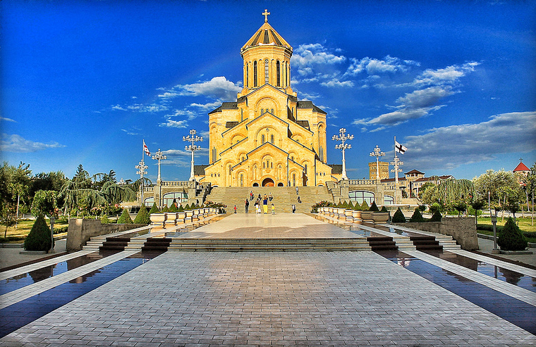
Sameba Cathedral

นำท่านถ่ายรูปด้านนอกกับวิหารศักดิ์สิทธิ์ของทบิลิซี (Holy Trinity Cathedral) ที่เรียกกันว่า Sameba เป็นโบสถ์หลักของคริสตจักรออร์โธดอกจอร์เจียตั้งอยู่ในทบิลิซีเมืองหลวงของจอร์เจีย สร้างขึ้นระหว่างปี 1995 และปี 2004 และเป็นวิหารที่สูงที่สุด อันดับที่ 3 ของโบสถ์ออร์โธดอกซ์ในโลก

กลางวัน รับประทานอาหารกลางวัน ณ ภัตตาคาร
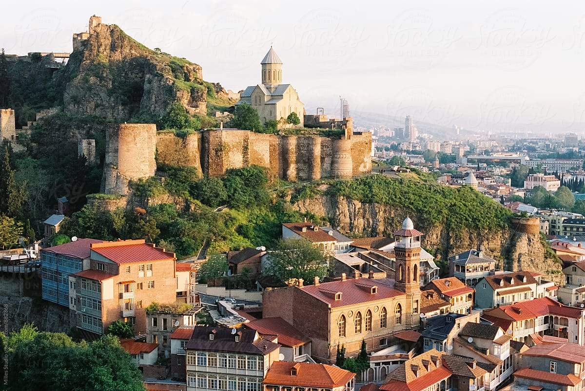
Narikala Fortress

นำท่านเที่ยวชมเมืองเก่าทบิลิซี (Old town) นำท่านขึ้นกระเช้าชมป้อมนาริกาลา (Narikala Fortress) ป้อมปราการหินโบราณขนาดใหญ่บนเนินเขา สร้างขึ้นตั้งแต่คริสต์ศตวรรษที่ 4 ผ่านผู้ปกครองมาหลายยุคหลายสมัยที่ต่างผลัดกันเข้ามารุกรานนครเล็กๆ บนเส้นทางสายไหมแห่งนี้ ราชวงศ์อุมัยยัดของชาวอาหรับได้ต่อเติมป้อมในช่วงคริสต์ศตวรรษที่ 7 ต่อมาพวกมองโกลตั้งชื่อให้ใหม่ว่า Narin Qala แปลว่าป้อมน้อย (Little Fortress) นักประวัติศาสตร์ยกย่องว่าป้อมนาริกาลาเป็นป้อมแห่งหนึ่งบนเส้นทางสายไหมที่แข็งแกร่งและตีได้ยากที่สุด จากนั้นนำท่านถ่ายรูป อนุสาวรีย์มารดาแห่งจอร์เจีย (MOTHER OF GEORGIA) อนุสาวรีย์สัญลักษณ์สำคัญที่ตั้งตระหง่านอยู่ใจกลางเมืองราวกับกำลังเฝ้ามองผู้คน มีอีกชื่อหนึ่งคือ มารดาคาร์ทลิส และ คาร์ทลิส เดดา เป็นประติมากรรมที่ตั้งอยู่บนยอดเยาโซโลลากีเพื่อฉลองที่ทบิลิซีครบครอบ 1,500 ปี จากนั้นนำท่านชมโรงอาบน้ำโบราณ หรือ อะบานู อุบานิ (Abanotubani) เป็นสถานที่สาหรับแช่น้ำพุร้อนที่มีแร่ถามะถัน ตามตำนานเล่าขานว่าในสมัยพระเจ้าวัคตังที่ 1 กอร์กัซลี่นกเหยี่ยวของพระองค์ได้ตกลงไปในบริเวณดังกล่าว จึงทำให้ค้นพบบ่อน้ำพุร้อนแห่งนี้ขึ้น ลักษณะคล้ายโรงอาบน้ำเหมือนกับการออนเซ็นของชาวญี่ปุ่นผสมรวมกับการอาบน้ำแบบตุรกี
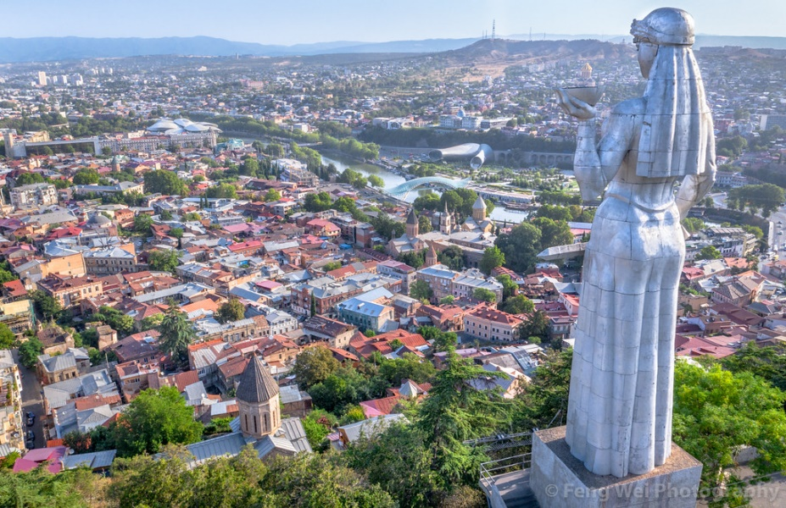
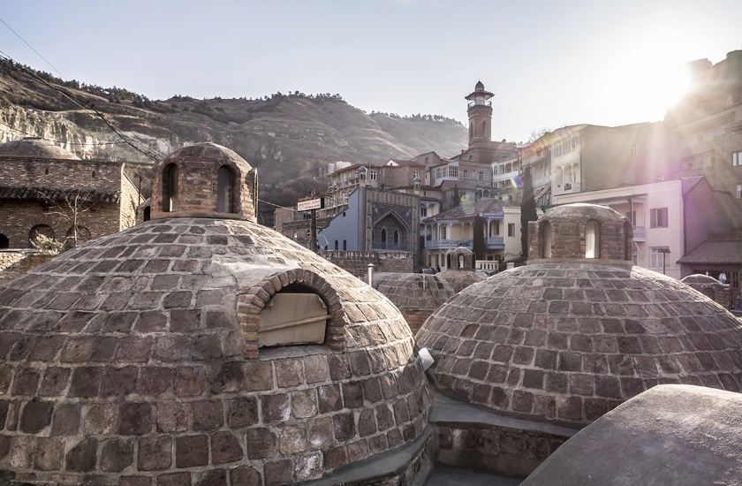
Mother of Georgia

Abanotubani

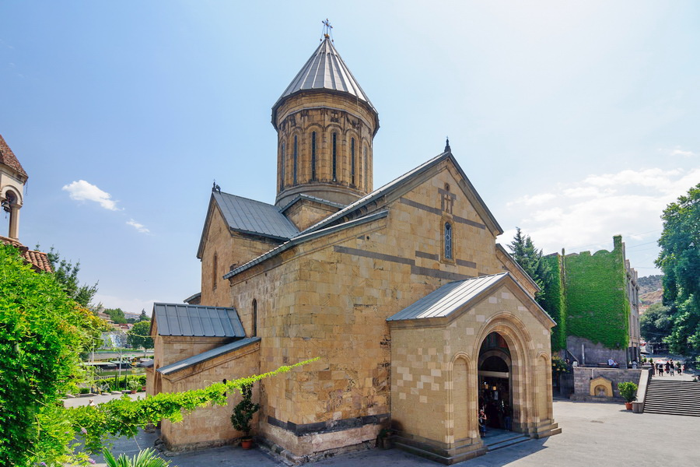
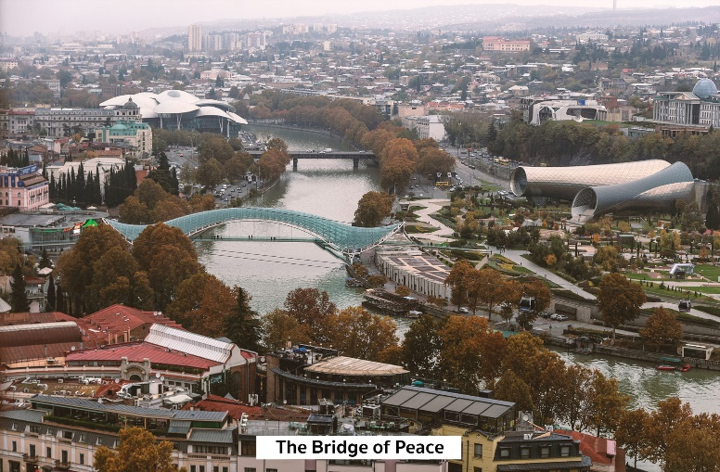
Sioni Cathedral

The Bridge of Peace

นำท่านชมสะพานสันติภาพ (The Bridge of Peace) ข้ามแม่น้ำคูราเพื่อเชื่อมระหว่างตัวเมืองเก่า และตัวเมืองใหม่ของทบิลิซี สะพานสร้านจากเหล็กและกระจกใส เปิดใช้งานครั้งแรกเมื่อปี ค.ศ. 2010 ได้รับการยกย่องว่าเป็นงานสถาปัตยกรรมยุคใหม่ที่มีความสวยงามออกแบบโดยสถาปานิกชาวอิตาเลี่ยนชื่อ Michele De Lucchi โครงสร้างถูกออกแบบและสร้างที่ประเทศอิตาลี และได้นำเข้ามาโดยรถบรรทุก 200 คัน เพื่อเข้ามาติดตั้งในเมืองทบิลิซี จากนั้นนำท่านสู่ถนนจาน ชาเดอนี่ (Jan sharden street) เป็นถนนคนเดินย่านเมืองเก่าที่เป็นแหล่งศูนย์รวมทางสังคมและวัฒนธรรม ต่อมาศตวรรษที่ 9 ต่อมาจึงเปลี่ยนชื่อ ถนนมาเป็น Chardin Street เพื่อเป็นเกียรติแก่นักท่องเที่ยวชาวฝรั่งเศส Jean Chardin ปัจจุบันถนนสายนี้เต็มไปด้วยร้านค้า ร้านอาหารพื้นเมือง ร้านกาแฟมากมาย บริเวณนี้จะมีบ้านเมืองเก่าในแบบทบิลิซีที่โดดเด่น นอกจากด้านอาหารแล้วยังมีพ่อค้าแม่ค้านำสิ่งของต่างๆมาวางขายมากมาย ให้ท่านได้อิสระช้อปปิ้งตามอัธยาศัย จากนั้นนำท่านเดินทางไปยังห้าง East Point ซึ่งเป็นห้างสรรพสินค้าขนาดใหญ่ ให้เวลาท่านได้อิสระช้อปปิ้ง สินค้าแบรนด์เนมมากมาย อาทิ เช่น ADIDAS, ALDO, BERSHKA, COLUMBIA, CHARLES & KEITH, CONVERSE, H&M, LOREAL, LEVI’S, LOTTO, MANGO, MINI SO, NEW BALANCE, NEW YORKER, SAMSONITE, OVS, POLO, ZARA และอื่นๆ อีกมากมาย
เย็น รับประทานอาหารเย็น ณ ภัตตาคาร
พักที่ ONXY / AMERI PLAZA, TBILISI 4* หรือเทียบเท่า

วันที่สาม ทบิลิซี I อนุสรณ์สถานรัสเซีย จอร์เจีย I วิหารจวารี I วิหารสเวติสโคเวลี I คาซเบกิ Iโบสถ์

เกอร์เกตี้ I กูดาอูรี
เช้า รับประทานอาหารเช้า ณ ห้องอาหารของโรงแรม
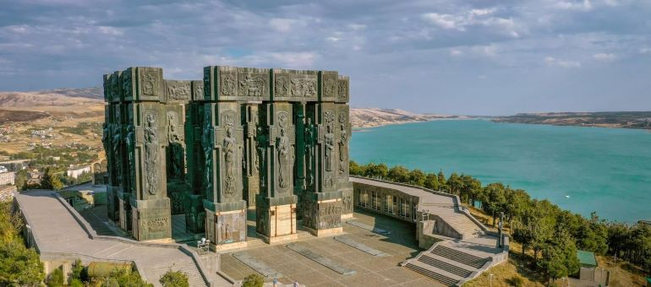
นำท่านออกเดินทาง แวะชมเดอะ โครนิเคิล ออฟ จอร์เจีย (The Chronicle of Georgia) อนุสรณ์สถานที่มี
The Chronicle of Georgia

การบันทึกเรื่องราวต่างๆ ในหน้าประวัติศาสตร์ของประเทศจอร์เจียเอาไว้บนเสาขนาดใหญ่จำนวนถึง 16 ต้น ซึ่งเสาแต่ละต้นนั้นมาในไซส์ใหญ่ยักษ์ที่มีขนาดราวสิบคนโอบ และสูงถึง 35 เมตร และด้วยทำเลที่ตั้งซึ่งอยู่บนภูเขา จากบริเวณนี้คุณจึงสามารถมองเห็นทิวทัศน์ของเมืองทบิลิซี ได้แบบเต็มๆ ที่ให้ความรู้สึกตื่นตาตื่นใจและยิ่งใหญ่ชวนตะลึง นำทุกท่านเดินทางสู่เมือง Mtskheta เมืองนี้เป็นเมืองเก่าที่มีความสวยงามทางด้านสถาปัตยกรรมและมีเสน่ห์ของกลิ่นไอของยุคเก่า นำท่านชม วิหารจวารี (Jvari Monastery) หรือโบสถ์แห่งไม้กางเขนอันศักดิ์สิทธิ์ของศาสนาคริสต์นิกายออโธด๊อก สร้างขึ้นเมื่อคริสตวรรษที่ 6 ชาวจอร์เจียสักการะนับถือวิหารแห่งนี้เป็นอย่างมาก ภายในโบสถ์มีไม้กางเขนขนาดใหญ่ โบสถ์นี้ตั้งอยู่บนภูเขาที่มีแม่น้ำสองสายมาบรรจบกันคือแม่น้ำมิควารี (Mtkvari river) และแม่น้ำอรักวี (Aragvi river)
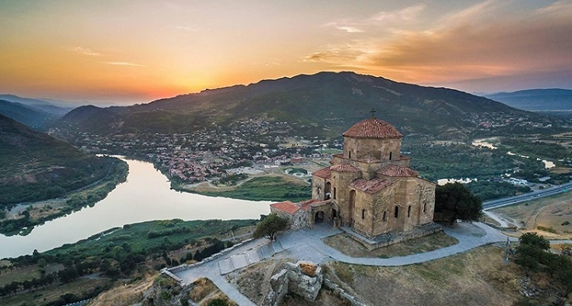
Jvari Monastery

ชมวิหารสเวติสโคเวลี (Svetitskhoveli Cathedral) หรือหมายถึงเสาที่มีชีวิต(The Living Pillar Cathedral) สร้างราวศตวรรษที่ 11 โบสถ์แห่งนี้ถือเป็นศูนย์กลางทางศาสนาที่ศักดิ์สิทธิ์ที่สุดของจอร์เจีย สร้างขึ้นโดยสถาปนิกชาวจอร์เจีย ชื่อ Arsukisdze มีขนาดใหญ่เป็นอันดับสองของประเทศ อีกทั้งยังเป็นศูนย์กลางที่ทำให้ชาวจอร์เจียเปลี่ยนความเชื่อและหันมานับถือศาสนาคริสต์ และให้ศาสนาคริสต์มาเป็นศาสนาประจำชาติของจอร์เจียเมื่อปี ค.ศ.337 และถือเป็นสิ่งก่อสร้างยุคโบราณที่มีขนาดใหญ่ที่สุดของประเทศจอร์เจีย ภายในมีภาพเขียนสีเฟรสโก้อย่างงดงาม
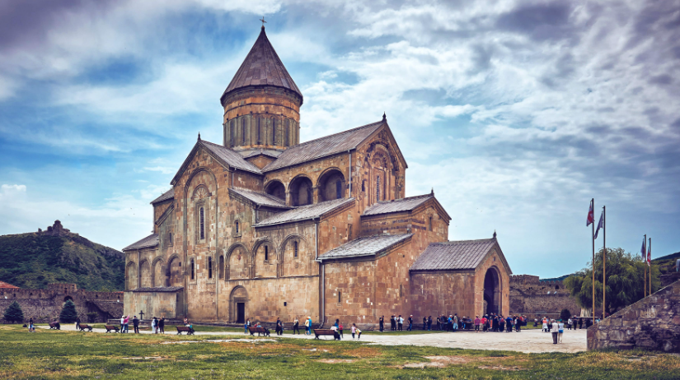
SVETITSKHOVELI CATHEDRAL

กลางวัน รับประทานอาหารกลางวัน ณ ภัตตาคาร

บ่าย นำท่านเดินทางสู่เมืองคาซเบกิ (Kazbegi) หรือปัจจุบันเรียกว่า เมืองสเตปันสมินดา(Stepantsminda) ชื่อนี้เพิ่งเปลี่ยนเมื่อปี 2006 หลังจากนักบุญนิกายออร์โธดอกซ์ ชื่อ สเตฟาน ได้มาพำนักอาศัยและก่อสร้างสถาน ที่สำหรับจำศีลภาวนาขึ้น เมืองนี้อยู่ห่างจากเมืองหลวงทบิลิซี ประมาณ 157 กิโลเมตร เป็นเมืองเล็กๆ ตั้งอยู่ริมฝั่งแม่น้ำเทอร์กี้ ถือเป็นศูนย์กลางการท่องเที่ยวบนเทือกเขาคอเคซัส (Caucasus) ที่สำคัญของประเทศจอร์เจีย มีภูมิทัศน์ที่สวยงามโดยรอบ รวมทั้งเป็นจุดชมวิวของยอดเขาคาซเบกิอีกด้วย จากนั้นนำท่านขึ้นรถ 4WD (รถขับเคลื่อน 4 ล้อ) เพื่อเข้าสู่ใจกลางหุบเขาคอเคซัส (Caucasus) นำท่านชมความสวยงามของโบสถ์เกอร์เกตี้ (Gergeti Trinity Church) หรือเรียกว่าโบสถ์สมินดา ซาเมบา (Tsminda Sameba) สร้างด้วยหินแกรนิตขนาดใหญ่ สร้างขึ้นในศตวรรษที่ 14 เป็นโบสถ์ชื่อดังกลางหุบเขาคอเคซัส ซึ่งเป็นสัญลักษณ์สำคัญหนึ่งของประเทศจอร์เจีย ตั้งอยู่บนเทือกเขาคาซเบกิ ที่ระดับความสูงจากน้ำทะเล 2,170 เมตร (ในกรณีที่มีหิมะตกหนัก จนไม่สามารถเดินทางได้ ทางบริษัทขอสงวนสิทธิ์ ปรับเปลี่ยนโปรแกรมตามความเหมาะสม)
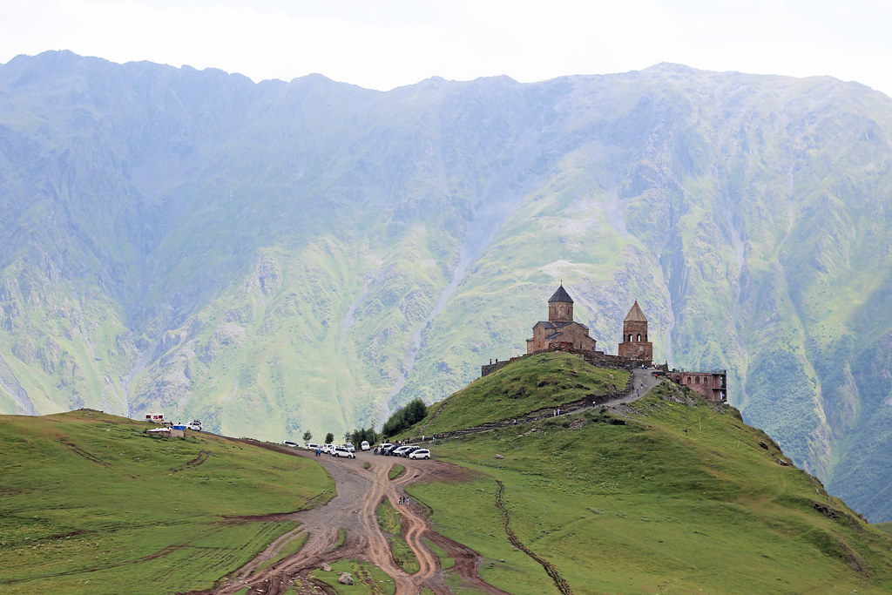
Gergeti Trinity Church

จากนั้นนำท่านเดินทางสู่เมืองกูดาอูรี (Gudauri) เมืองสกีรีสอร์ทที่มีชื่อเสียง ตั้งอยู่บริเวณที่ราบเชิงเขาของเทือกเขาคอเคซัส มีความสูงจากระดับน้ำทะเลประมาณ 2,100 เมตร สถานที่แห่งนี้เป็นแหล่งที่พักผ่อนเล่นสกีในช่วงเดือนธันวาคมถึงเดือนเมษายน ซึ่งจะมีหิมะปกคลุมอยู่ตลอดเวลา ระหว่างทางชมทิวทัศน์อันสวยงาม ตามทางเส้นทางหลวงที่สำคัญของจอร์เจียที่มีชื่อว่า Georgian Military Highway หรือเส้นทางสำหรับใช้ในด้านทหาร ถนนสายนี้เป็นถนนสายสำคัญที่สุดที่ถูกสร้างขึ้นในสมัยที่จอร์เจียอยู่ภายใต้การควบคุมจากสหภาพโซเวียต เพื่อใช้เป็นเส้นทางหลักในการข้ามเทือกเขาคอเคซัสจากรัสเซียมายังที่ภูมิภาคนี้ ถนนแห่งประวัติศาสตร์นี้เป็นเส้นทางที่จะนำท่านขึ้นสู่เทือกเขาคอเคซัส(Caucasus Mountain) เป็นเทือกเขาที่ตั้งอยู่ระหว่างทวีปยุโรป และเอเชีย ประกอบด้วย 2 ส่วน คือเทือกเขาคอเคซัสใหญ่ และเทือกเขาคอเคซัสน้อย ที่มีความยาวประมาณ 1,100 กม. ที่เป็นเส้นกั้นระหว่างพรมแดนรัสเซียกับจอร์เจีย
ค่ำ รับประทานอาหารเย็น ณ ภัตตาคาร
พักที่ GUDAURI INN หรือเทียบเท่าระดับ 4 ดาว

วันที่สาม กูดาอูรี I อนุสรณ์สถานรัสเซีย จอร์เจีย I ป้อมอันนานูรี I อ่างเก็บน้ำชินวารี I อัพลิสต์ชิเคห์-พิพิธภัณฑ์ของท่านสตาลิน
เช้า รับประทานอาหารเช้า ณ โรงแรม
นำท่านเยี่ยมชม ถ่ายรูปอนุสรณ์สถานรัสเซีย จอร์เจีย (Russia Georgia Friendship Monument) อนุสรณ์สถานหินโค้งขนาดใหญ่บนเนินเขา สร้างขึ้นในปี 1983 เพื่อเฉลิมฉลองครอบรอบ 200 ปี ของสนธิสัญญาจอร์จีเอฟสกี และความสัมพันธ์ระหว่างสหภาพโซเวียตและจอร์เจีย จุดชมวิวนี้ถือเป็นจุดชมวิวที่สวยที่สุดแห่งหนึ่งของจอร์เจีย

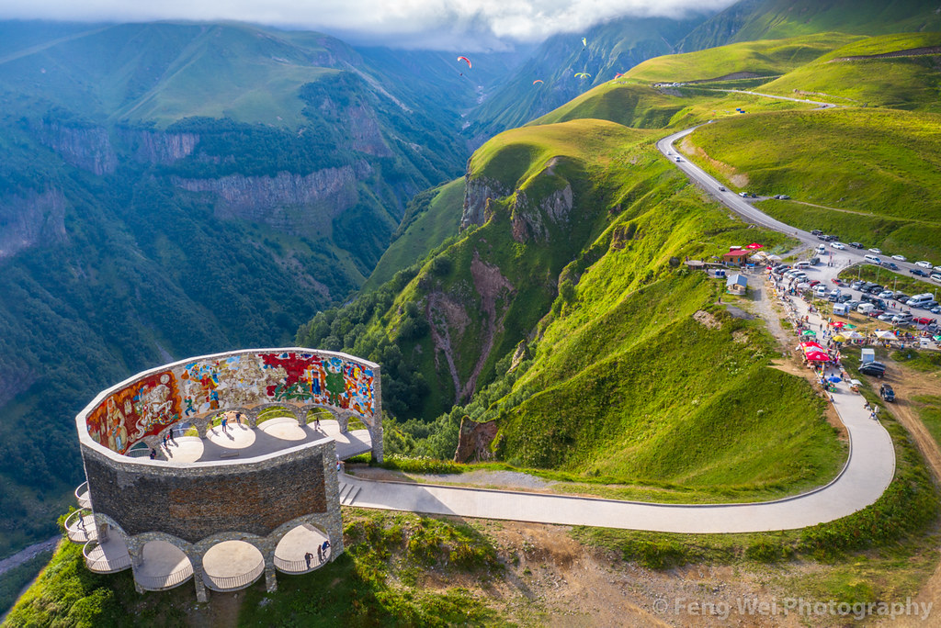
Russia–Georgia Friendship Monument

ได้เวลานำท่านเดินทางสู่เมืองกอรี (Gori) ซึ่งอยู่ทางด้านทิศตะวันตกของเมืองมิสเคต้า เมืองนี้เป็นเมืองบ้านเกิดของ โจเซฟ สตาลิน (Joseph Stalin) ชาวจอร์เจียที่ในอดีตเป็นผู้ปกครองสหภาพโซเวียต ในยุคศตวรรษที่ 1920 ถึง 1950 และมีชื่อเสียงเรื่องความโหดเหี้ยมในการปกครองในเมืองกอรีแห่งนี้

นำท่านเดินทางชม ป้อมอันนานูรี (Ananuri Fortress) ป้อมปราการเก่าแก่ ที่มีกำแพงล้อมรอบ ริมแม่น้ำอรักวี ถูกสร้างขึ้นในสมัยศตวรรษที่16-17 ชมความงดงามขอโบสถ์ 2 หลังที่ตั้งอยู่ภายในกำแพง ซึ่งเป็นโบสถ์ของชาวเวอร์จิ้น ภายในยังมีหอคอยทรงสี่เหลี่ยมใหญ่ที่ตั้งตระหง่าน ทำให้เห็นทัศนียภาพทิวทัศน์อันสวยงามด้านล่างจากมุมสูงของป้อมปราการนี้ รวมถึงอ่างเก็บน้ำชินวารี (Zhinvali Reservoir) และยังมีเขื่อนซึ่งเป็นสถานที่สำคัญ นำน้ำที่เก็บไว้ส่งต่อไปยังเมืองหลวงและใช้ผลิตไฟฟ้า ซึ่งทำให้ชาวเมืองทบิลิซีมีน้ำไว้ดื่มใช้
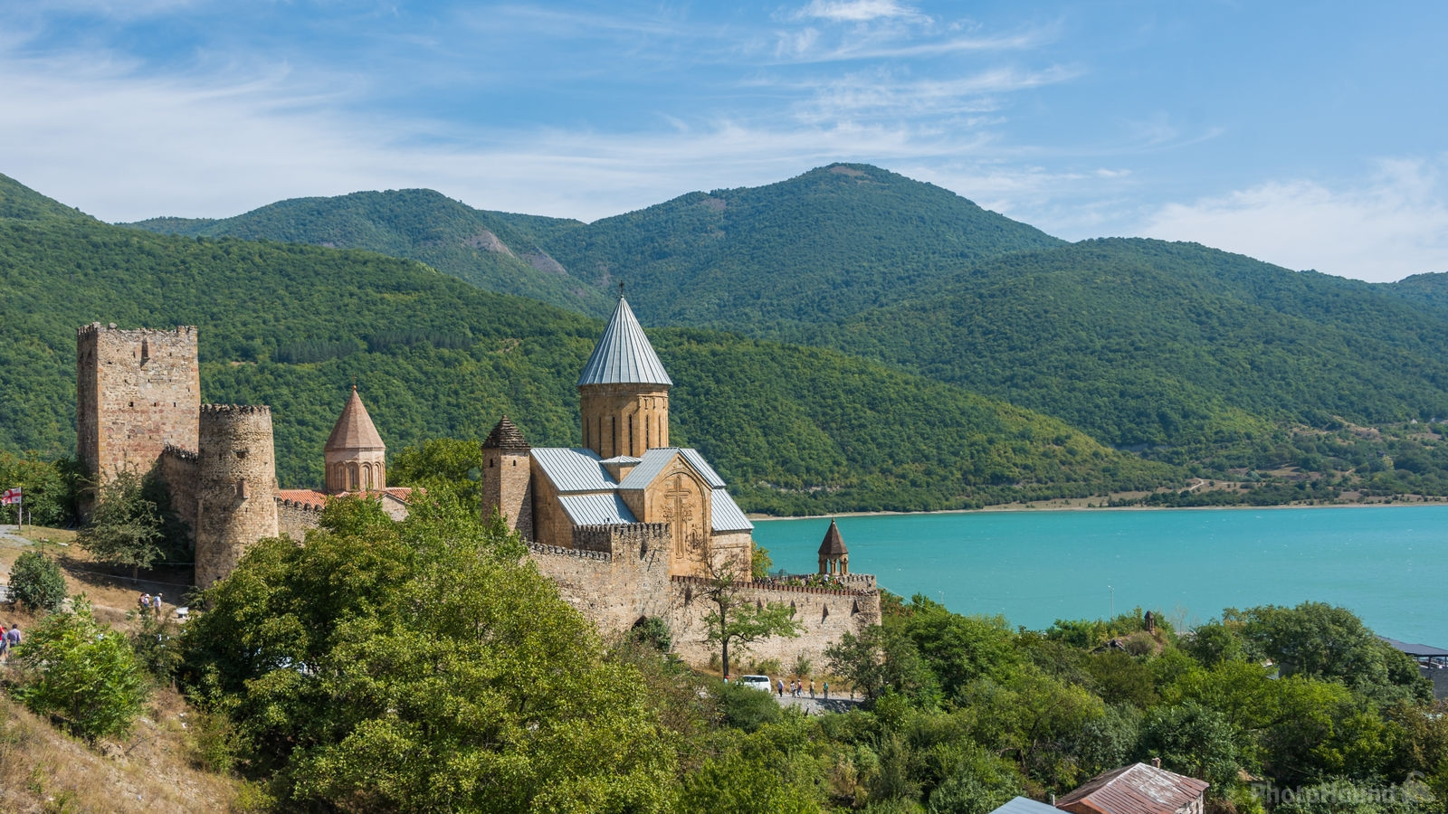
Ananuri Fortress

กลางวัน รับประทานอาหารกลางวัน ณ ภัตตาคาร

บ่าย นำท่านเดินทางสู่เมืองอัพลิสต์ชิเคห์ (Uplistsikhe) ซึ่งเป็นเมืองถ้ำเก่าแก่ของจอร์เจีย มีการตั้งถิ่นฐานในดินแดนแถบนี้กันมานานแล้วกว่า 3000 ปีก่อน ในอดีตเป็นเส้นทางการค้าขายสินค้าจากอินเดียไปยังทะเลดำ
และต่อไปถึงทางตะวันตก ปัจจุบันสถานที่แห่งนี้แบ่งออกเป็น 3 ส่วนคือ ส่วนเหนือ ส่วนกลาง และส่วนใต้ ซึ่งส่วนกลางจะเป็นบริเวณที่ใหม่ที่สุด ประกอบไปด้วยสถาปัตยกรรมการสร้างตัดหินและเจาะลึกเข้าไปเป็นที่อยู่อาศัย ถ้ำส่วนมากจะไม่มีการตกแต่งภายในใดๆ และยังมีห้องต่างๆ ซึ่งคาดว่าเป็นโบสถ์เก่าแก่ของชาวคริสต์ ที่สร้างขึ้นในช่วงคริสต์ศตวรรษที่ 9 ให้ท่านอิสระชมหมู่บ้านที่สร้างขึ้นจากถ้ำนี้ตามอัธยาศัย
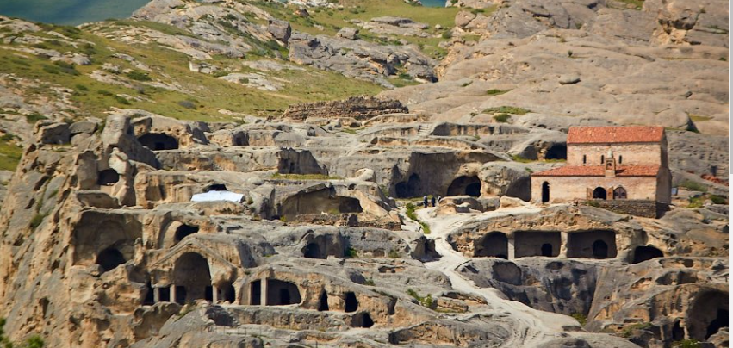
Uplistsikhe Cave

นำท่านชมพิพิธภัณฑ์ของท่านสตาลิน (Musuem of Stalin) ซึ่งเป็นสถานที่รวบรวมเรื่องราว และสิ่งของเครื่องใช้ต่างๆ ของสตาลินเอาไว้ รวมไปถึงตัวอาคารที่สตาลินเกิดด้วย ภายในพิพิธภัณฑ์สตาลิน มีการจัดแสดงชีวประวัติของสตาลิน ตั้งแต่เกิดจนกระทั่งเสียชีวิต
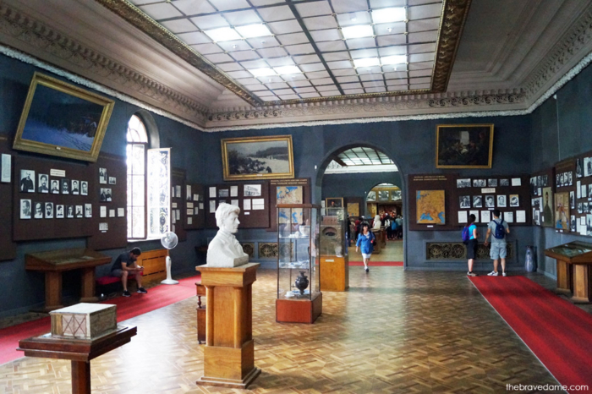
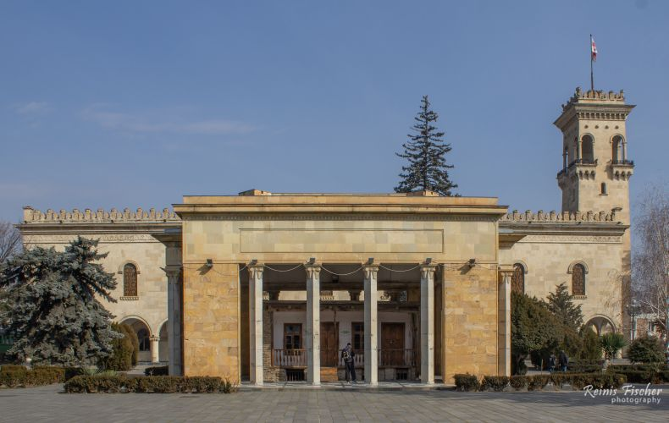
Musuem of Stalin

เย็น รับประทานอาหารเย็น ณ ภัตตาคาร

พักที่ GORI INN HOTEL หรือเทียบเท่าระดับ 4 ดาว

วันที่ห้า บอร์โจมี I ขึ้นกระเช้าสู่จุดชมวิวบนหน้าผาเหนือสวนบอร์โจมี I คูไตซี I อารามจีลาติ I มหา

วิหารบากราติ I น้ำพุโคลซิส
เช้า รับประทานอาหารเช้า ณ โรงแรม
นำท่านเดินทางสู่เมืองบอร์โจมี (Borjomi) เมืองตากอากาศเล็กๆ ทางในหุบเขาทางตอนใต้ของประเทศจอร์เจีย มีประชากรอาศัยอยู่ไม่ถึง 15,000 คน ที่มีชื่อเสียงระดับโลกในเรื่องน้ำแร่ โดยน้ำแร่ยี่ห้อบอร์โจมีได้มีการบรรจุ ณ ธารน้ำแร่บริสุทธิ์ที่ไหลรินจากยอดเขาบาคุเรียนี(Bakuriani Mountain) และส่งออกไปขายกว่า 40 ประเทศทั่วโลก โดยในอดีตชาวเมืองเชื่อกันว่าจะทำให้มี สุขภาพแข็งแรงและสามารถรักษาโรคร้ายได้ นำท่านเข้าชมสวนบอร์โจมี (Borjomi City Park) สถานที่ท่องเที่ยวและพักผ่อนของชาวเมืองบอร์โจมีที่นิยมมาเดินเล่นและผ่อนคลายโดยการแช่น้ำแร่ในวันหยุด จากนั้นนำท่านขึ้นกระเช้าสู่จุดชมวิวบนหน้าผาเหนือสวนบอร์โจมี อิสระให้ท่านเก็บภาพวิวทิวทัศน์ธรรมชาติจากมุมสูงตามอัธยาศัย
Musuem of Stalin

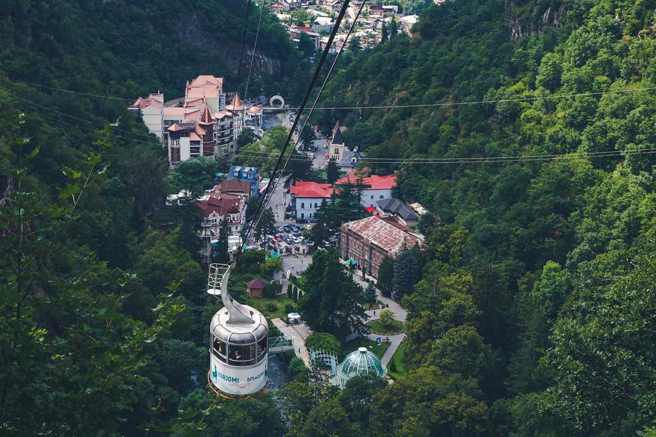
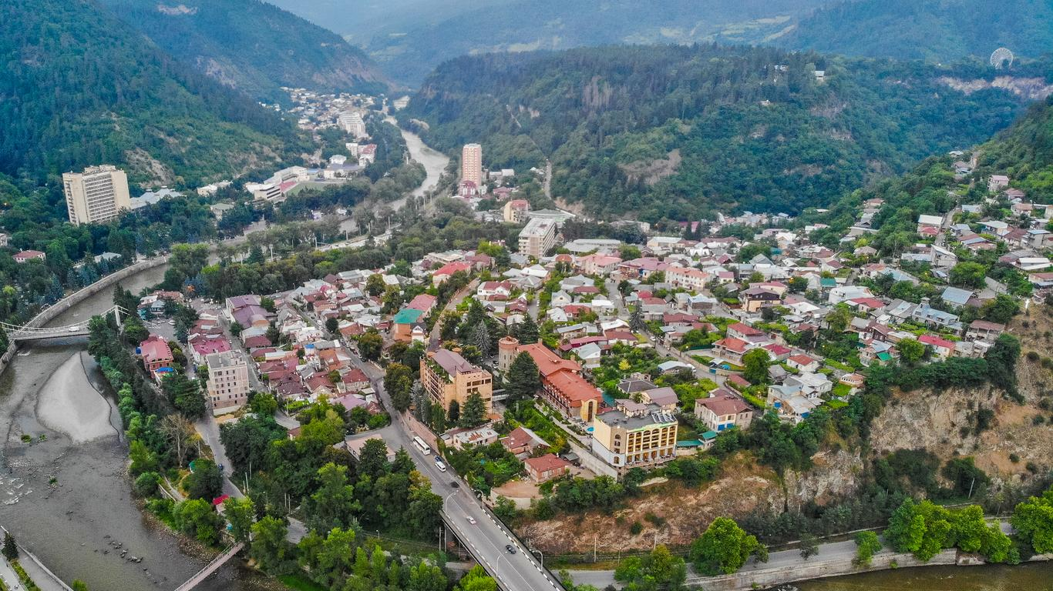
Borjomi

กลางวัน รับประทานอาหารกลางวัน ณ ภัตตาคาร

นำท่านเดินทางสู่เมืองคูไตซี (Kutaisi) เมืองนี้มีความเจริญเป็นอันดับสองรองจากทบิลีซี ชมความสวยงามของเมืองคูไตซี ซึ่งมีชื่อเสียงทางด้านวัฒนธรรมและได้รับการขึ้นทะเบียนให้เป็นมรดกโลก ซึ่งถ้าย้อนกลับไปเมื่อสมัยศตวรรษที่ 12-13 ได้เคยเป็นเมืองหลวงเก่าแก่ของอาณาจักรโคลคลิส (Empire of Colclis) และอาณาจักรอีเมรีเทีย (Kingdom of Emeretia) ที่อยู่ทางด้านของตะวันตกของประเทศ นำท่านชม อารามจีลาติ (Gelati Monastery) อารามหลวงของเมือง ถูกค้นพบในช่วงคริสต์ศตวรรษที่ 12 โดยทางองค์การ
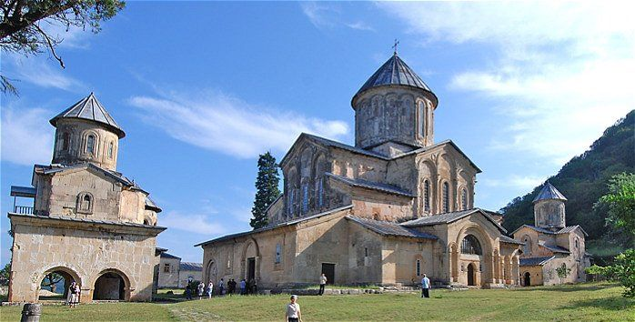
Gelati Cathedral

ยูเนสโกได้ประกาศให้อารามจีลาตินี้ขึ้นเป็นมรดกโลกเมื่อ ปี ค.ศ.1994 ภายในบริเวณอารามแบ่งเป็นสองส่วนคือโบสถ์เซนต์นิโคลาส (St. Nicholas) และโบสถ์เซนต์ จอร์จ (St.George) โดยในโบสถ์เซนต์นิโคลาสนั้น มีภาพเขียนสีเฟรสโกที่สวยงามตระการตามากมายหลายภาพเล่าเรื่องราวเกี่ยวกับคริสต์ศาสนา ที่ยังคงอยู่ในสภาพสมบูรณ์ โดยบริเวณตรงโดมขนาดใหญ่ของโบสถ์ซึ่งเป็นภาพพระแม่มารีนั้น ใช้กระเบื้องโมเสกสีทองประดับประดากว่า 2 ล้านชิ้น
จากนั้นนำท่านชมมหาวิหารบากราติ (Bagradi Cathedral) ตั้งชื่อตามพระเจ้าบากราตที่ 3 กษัตริย์ผู้ทรงรวมจอร์เจีย สร้างขึ้นในปลายคริสต์ศตวรรษที่ 10 โดยมหาวิหารแห่งนี้แม้จะถูกพวกเติร์กทำลายไปบางส่วน แต่ซากปรักหักพังของโบสถ์ก็ยังปรากฏจนถึงทุกวันนี้ โดยได้มีการบูรณะมาโดยตลอด ซึ่งสะท้อนถึงสถาปัตยกรรมยุคกลางได้อย่างเด่นชัด และสวยงามอย่างยิ่ง
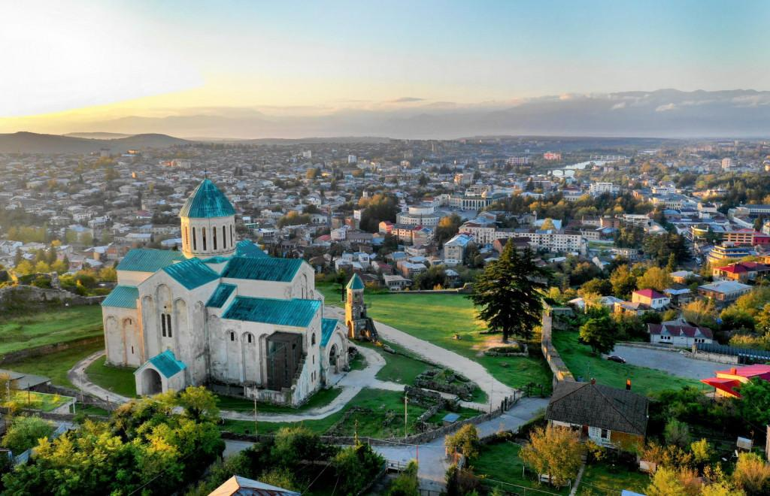
Bagrati Church
Bagradi Cathedral

นำท่านถ่ายรูปคู่กับ สวนสวยงามประจำเมืองคูไตซี นำท่านถ่ายรูปคู่ น้ำพุโคลซิส (Colchis Fountain)ที่มีชื่อเสียงซึ่งสร้างขึ้นในปี 2011 เป็นโครงสร้างแบบลดหลั่นที่แสดงถึงตำนานของโคลซิสโบราณ
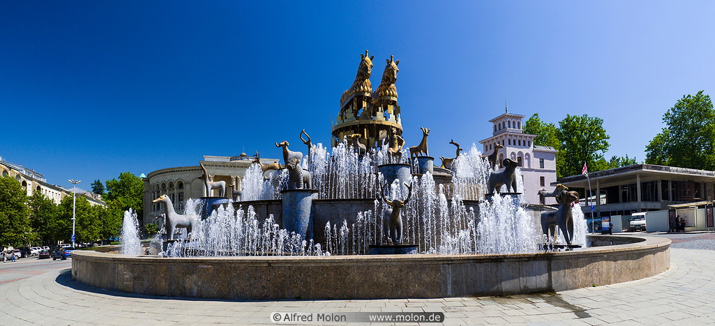
Colchis Fountain

เย็น รับประทานอาหารเย็น ณ โรงแรมที่พัก
พักที่ KUTAISI INN HOTEL หรือเทียบเท่าระดับ 4 ดาว

วันที่หก คูไตซี I ถ้ำโพรมิธีอุส I บาทูมิ I โชว์การแสดงน้ำพุเต้นระบำ
เช้า รับประทานอาหารเช้า ณ ห้องอาหารของโรงแรม
นำท่านเดินทางสู่เมือง TSKALTUBO เพื่อชมถ้ำโพรมิธีอุส (Prometheus Cave) เป็นหนึ่งในถ้ำอันน่าอัศจรรย์ของชาวจอร์เจีย ถูกค้นพบครั้งแรกปี ค.ศ.1984 และถูกตกแต่งใหม่เมื่อปี ค.ศ.2012 เพื่อรองรับนักท่องเที่ยวที่มาเข้าชมมากมายในแต่ละปี พบความสวยงามของหินงอกหินย้อยที่สะท้อนแสงสีตระการตาภาย ในตัวถ้ำ ให้ท่านได้สัมผัสประสบการณ์ล่องเรือชมความงามของถ้ำแห่งนี้ **การล่องเรือนั้นขึ้นอยู่กับสภาพอากาศ และสภาพแวดล้อมภายในถ้ำ ในกรณีที่ไม่สามารถล่องเรือได้ ทางบริษัทขอสงวนสิทธิ์ปรับเปลี่ยนโปรแกรมตามความเหมาะสม**
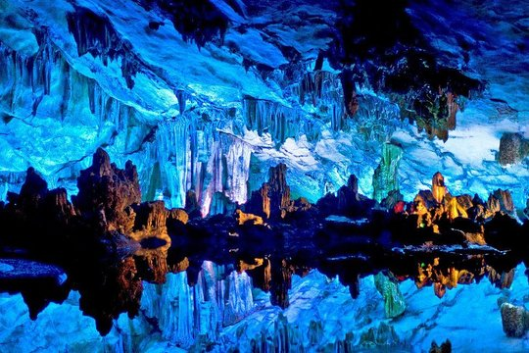
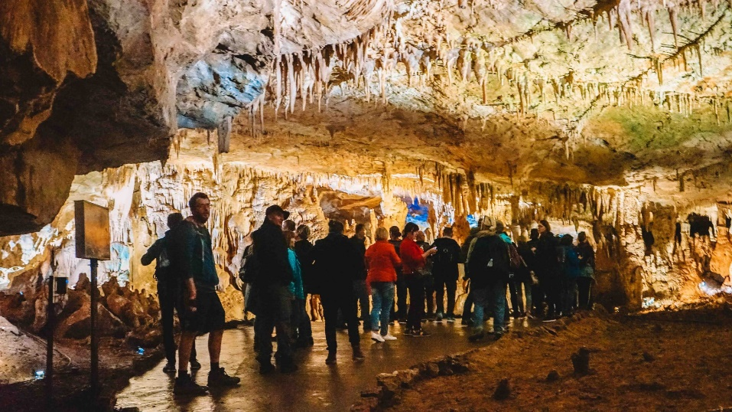
Prometheus Cave

วันที่หก คูไตซี-อารามจีลาติ-มหาวิหารบากราติ-บาทูมิ-ล่องเรือริมฝั่งทะเลดำของบาทูมิ

รับประทานอาหารพร้อมชมวิวบนตึก Alphabetic Tower
เช้า รับประทานอาหารเช้า ณ โรงแรม

กลางวัน รับประทานอาหารกลางวัน ณ ภัตตาคาร
บ่าย นำท่านสู่ เมืองบาทูมิ (Batumi) (148กม./2.40ชม.) เมืองริมทะเลบนชายฝั่งตะวันออกของทะเลดำ เป็นเมืองหลวงของอัตจารา(Ajara) เป็นสาธารณรัฐอิสระที่ปกครองตนเอง อยู่ทางด้านตะวันตกของประเทศจอร์เจีย ครอบคลุมพื้นที่บริเวณกว้าง เป็นเมืองท่าชายทะเลและหนึ่งในเมืองเศรษฐกิจที่สําคัญ ของประเทศจอร์เจีย ตัวเมืองตั้งอยู่ติดทะเลดำ เป็นเมืองท่าที่มีความสำคัญในด้านการค้าและเป็นศูนย์กลางการพาณิชย์ นอกจากนั้นยังเป็นที่ตั้งของเมืองในเขตร้อนที่เต็มไปด้วยผลิตผลของพืชผัก ผลไม้ต่างๆหลายอย่าง และที่สำคัญยังมีโรงงานอุตสาหกรรมที่สำคัญมากมายๆต่างๆของเมืองอีกด้วย
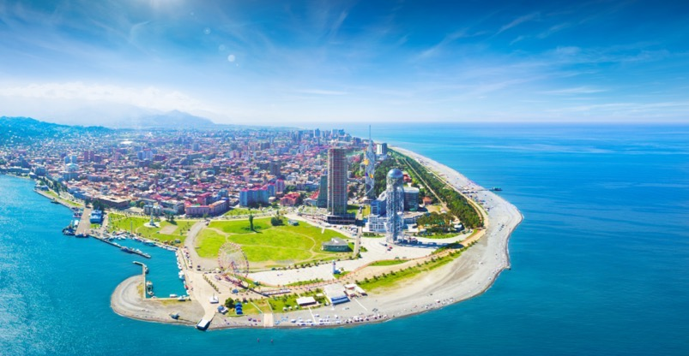
Batumi City

ค่ำ รับประทานอาหารค่ำบน ณ ภัตตาคาร
จากนั้นนำท่านชมโชว์การแสดงน้ำพุเต้นระบำ (Fountain Show) ซึ่งตั้งอยู่กลางเมืองบาทูมิ ** กรณีที่สภาพอากาศไม่ดี หรือโชว์มีการปิดทำการ ทางบริษัทขอสงวนสิทธิ์ปรับเปลี่ยนโปรแกรมตามเหมาะสม**
ที่พัก นำท่านเข้าสู่ที่พัก Best Western Premier Batumi 5* หรือเทียบเท่า

วันที่เจ็ด จัตุรัสเปียเซซ่า I เมืองเก่า I ถนนเลียบชายหาดบาทูมิ I อนุสาวนีย์อาลีและนีโน

หอคอยชิงช้าสวรรค์ I ล่องเรือทะเลดำ I Metro city Mall I สนามบินเมืองบาทูมิ
เช้า รับประทานอาหารเช้า ณ ห้องอาหารของโรงแรม
นำท่านสู่จัตุรัสเปียเซซ่า (Piazza Square) ตั้งอยู่ใจกลางเมืองเก่าบาทูมิ (Batumi Old Town) สร้างขึ้นในปี 2009 เป็นอาคารที่ได้รับการออกแบบโดยสถาปนิกชื่อดังชาวจอร์เจีย Vazha Orbeladze ที่สร้างด้วยสไตล์สถาปัตยกรรมแบบผสมผสานและจินตนาการนิทาน และในปี 2011 ที่ผ่านมา สถานที่แห่งนี้ได้เริ่มปรับปรุงเพื่อให้เป็นแหล่งบันเทิงและพักผ่อนหย่อนใจแห่งใหม่ของเมือง และเลือกซื้อของฝากพื้นเมือง
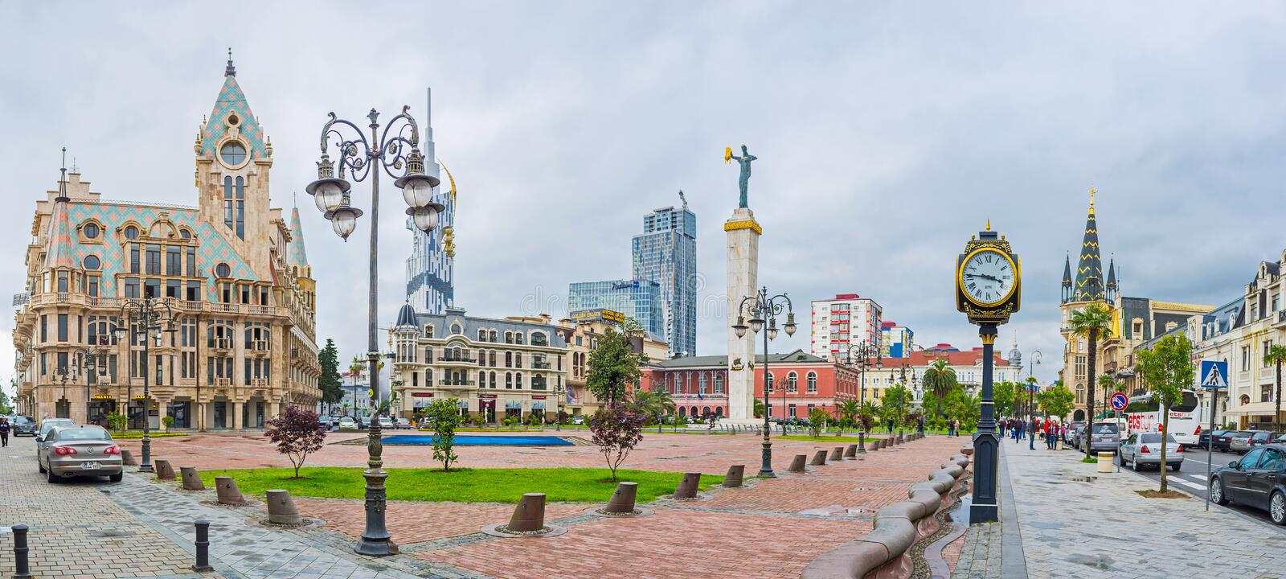
Piazza Square

นำท่านสู่ถนนเลียบชายหาดบาทูมิ (Batumi Promenade) ถนนเลียบชายหาดที่ยาวถึง 6 กิโลเมตร สร้างขึ้นตั้งแต่ปี ค.ศ. 1884 ประดับด้วยน้ำพุงดงามตลอดสาย และเป็นถนนที่ยาวที่สุดบนชายหาดทะเลดำ ทัศนียภาพผสมผสานวิวภูเขาและวิวทะเล นำชมแลนด์มาร์คสำคัญ ๆ ตลอดถนน ชมอนุสาวรีย์อาลีและนีโน (Ali and Nino Monument) เป็นสถาปัตยกรรมโลหะสมัยใหม่ ทำด้วยเหล็ก เคลื่อนไหวได้ ความสูงประมาณ 8 เมตร ผลงานศิลปินชาวจอร์เจีย Tamara Kvesitadze ที่บอกเล่าเรื่องราวความรักและความเศร้าของ อาลี หนุ่มมุสลิม กับเจ้าหญิงนิโน แห่งจอร์เจีย หลังจากถูกกองทัพโซเวียตรุกราน จากวรรณกรรมของนักเขียนชาวอาเซอร์ไบจาน นอกจากนี้ยังมีความพิเศษคือรูปปั้นนี้ จะขยับเข้าหากันในเวลา 19.00 น.ของทุกวัน ถ่ายรูปกับ หอคอยชิงช้าสวรรค์ (Ferris Wheels Tower) ที่ตั้งริมทะเล
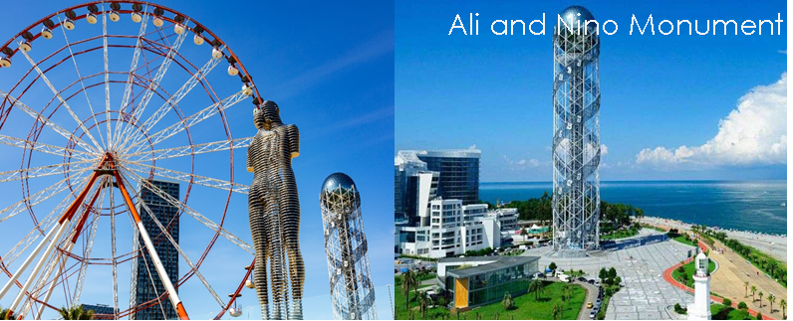

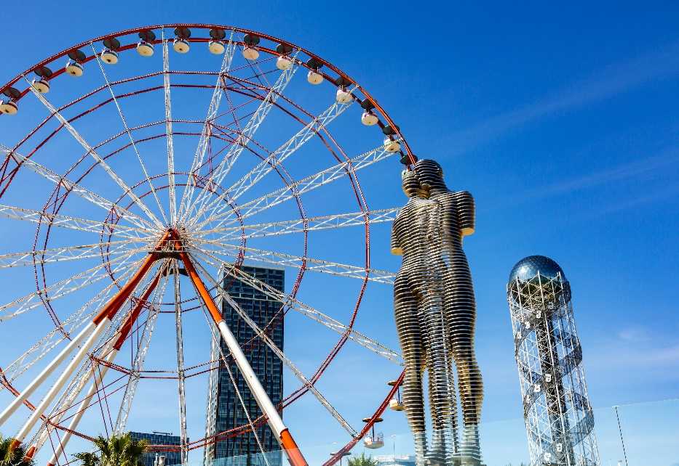
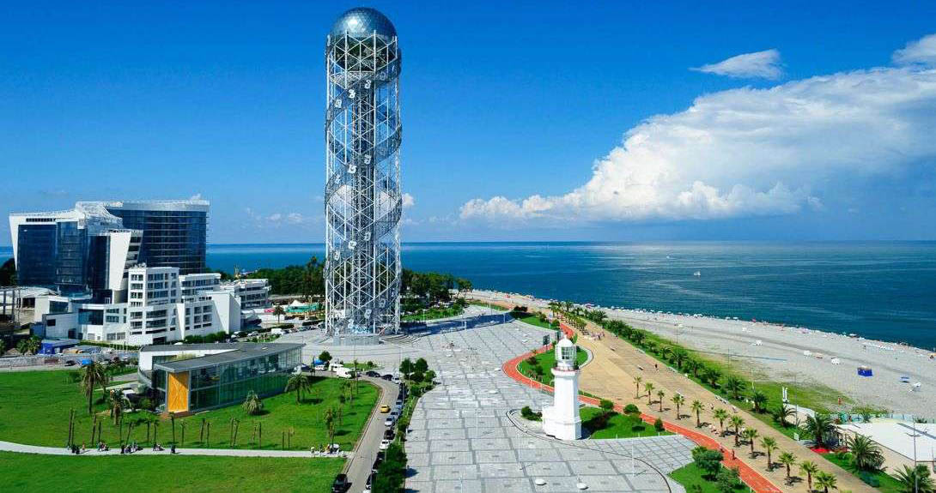
Ali and Nino Monument

กลางวัน รับประทานอาหารกลางวัน ณ ภัตตาคาร

นำท่านล่องเรือริมฝั่งทะเลดำของบาทูมิ ชมความสวยงามของทะเล บ้านเรือนที่ถูกสร้างขึ้นตามแบบรูปทรงโบ
ราณที่ปลูกกันอย่างสวยงามตามริมทะเล พร้อมกับรายล้อมไปด้วยธรรมชาติ เป็นไร่ส้ม พืชพันธุ์ธัญญาหาร
และต้นชา อิสระให้ท่านได้เที่ยวชมบริเวณทะเลดำ **การล่องเรือนั้นขึ้นอยู่กับสภาพอากาศ กรณีที่ไม่สามารถ
ล่องเรือได้ ทางบริษัทขอสงวนสิทธิ์ปรับเปลี่ยนโปรแกรมตามความเหมาะสม**
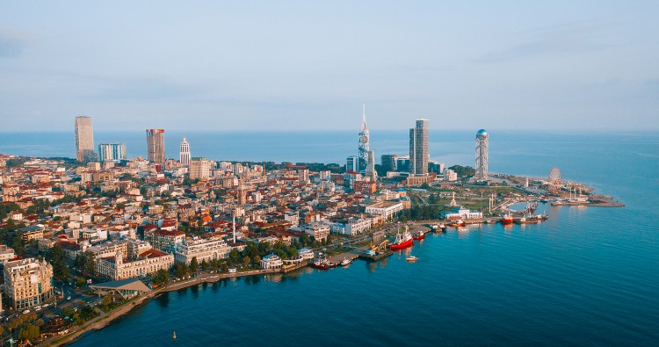

มีเวลาก่อนเดินทางกลับ แวะนำท่านช้อปปิ้ง Metro city Mall ตามอัธยาศัย
ได้เวลานำท่านเดินทางสู่ สนามบินเมืองบาทูมิ เพื่อตรวจเช็คเอกสาร การเดินทางและสัมภาระเตรียมตัว
เดินทางกลับ
21.35 น. ออกเดินทางจากเมืองบาทูมิ กลับกรุงเทพฯ โดยสายการบิน TURKISH AIRLINES เที่ยวบินที่ TK393
22.40 น. เดินทางถึง ท่าอากาศยานนานาชาติอิสตันบลู ประเทศตุรกี แวะพักเปลี่ยนเครื่อง

วันที่แปด ประเทศไทย (สนามบินสุวรรณภูมิ)
01.45 น. เดินทางกลับประเทศไทย โดยสายการบิน TURKISH AIRLINES เที่ยวบินที่ TK068
15.25 น. เดินทางถึง สนามบินสุวรรณภูมิ โดยสวัสดิภาพ

@@@@@@@@@@@

รายการท่องเที่ยวอาจเปลี่ยนแปลงได้ ทั้งนี้โดยคำนึงถึงประโยชน์ของลูกค้าเป็นสำคัญ***
**ก่อนทำการจองทัวร์ทุกครั้ง กรุณาอ่านโปรแกรมอย่างละเอียดทุกหน้า และทุกบรรทัด เนื่องจากทางบริษัทฯ
จะอิงตามรายละเอียดของโปรแกรมที่ขายเป็นหลัก**

วันเดินทาง | หมายเหตุ | ราคาทัวร์ (บาท / ท่าน) พักห้องละ 2 ท่าน
 |  | ผู้ใหญ่  (พักห้อง 2 ท่าน) | เด็กไม่เกิน 12 ปี พักกับผู้ใหญ่  (มีเตียง) | เด็กไม่เกิน 12 ปี พักกับผู้ใหญ่  (ไม่มีเตียง) | พักเดี่ยว | วีซ่า
27 กันยา – 4 ตุลา 2566 | Pro | 69,999  55,999 | 53,999 | - | 8,900 | -

อัตราค่าบริการนี้รวม
- ค่าตั๋วเครื่องบินไป – กลับพร้อมคณะ สายการบิน TURKISH AIRLINES
- ค่าที่พักโรงแรมระดับมาตราฐานหรือเทียบเท่า 4-5 สำหรับพักห้องละ 2 ท่าน (ในกรณีมีงานเทรดแฟร์ การแข่งขันกีฬา หรือกิจกรรมอื่นๆ ทางบริษัทขอสงวนสิทธิ์ในการย้ายพักในเมืองใกล้เคียงแทน อาจจะมีการปรับเปลี่ยนโปรแกรมตามความเหมาะสม)
- ค่าอาหารครบทุกมื้อ ตามที่ระบุในรายการ ทางบริษัทจึงขอสงวนสิทธิ์นการเปลี่ยนแปลง
- ค่ารถรับ – ส่งสนามบิน และตลอดรายการทัวร์
- ค่าอัตราเข้าชมสถานที่ต่างๆ ที่ระบุไว้ในรายการ
- ค่ามัคคุเทศก์ของบริษัทนำเที่ยว และการอำนวยความสะดวกตลอดการเดินทาง
- ค่าประกันภัยอุบัติเหตุระหว่างการเดินทางในวงเงิน ท่านละ 2,000,000 บาท (เงื่อนไขตามกรมธรรม์)
- หมายเหตุ **ในกรณีลูกค้าท่านใดสนใจ ซื้อประกันการเดินทางเพื่อให้ครอบคลุมในเรื่องสุขภาพ ท่านสามารถสอบถามรายละเอียดเพิ่มเติมได้ที่เจ้าหน้าของบริษัท** อัตราเบี้ยประกันเริ่มต้น 390 บาท ขึ้นอยู่ระยะเวลาการเดินทาง
- ค่ารถปรับอากาศนำเที่ยวตามรายการที่ระบุ พร้อมพนักงานขับรถที่ชำนาญทาง (ไม่รวมทิปพนักงานขับรถ)
อัตราค่าบริการนี้ไม่รวม
- ค่าบริการ และค่าใช้จ่ายส่วนตัวที่ไม่ได้ระบุในรายการ
- ค่าน้ำหนักกระเป๋าเดินทางในกรณีที่เกินกว่าสายการบินกำหนด ฉะนั้นกระเป๋าจะต้องไม่เกณฑ์น้ำหนักดังนี้ กระเป๋าโหลดใต้เครื่องบินจำนวนไม่เกินท่านละ 2 ใบ รวมกันไม่เกิน 30 กิโลกรัม และกรณีถือขึ้นเครื่องได้ไม่เกิน 7 กิโลกรัม
- ค่าธรรมเนียมหนังสือเดินทาง อาหารที่สั่งเพิ่ม ค่าโทรศัพท์ ค่าซักรีด ฯลฯ
- ค่าอาหารที่ไม่ได้ระบุไว้ในรายการ และสำหรับราคานี้ทางบริษัทจะไม่รวมค่าภาษีท่องเที่ยวหากมีการเก็บเพิ่ม
- ค่าทำใบอนุญาตกลับเข้าประเทศของคนต่างชาติ หรือคนต่างด้าว
- ค่าภาษีมูลค่าเพิ่ม 7%, ค่าภาษีหัก ณ ที่จ่าย 3%
- ค่าน้ำหนักกระเป๋าสัมภาระ ที่หนักเกินสายการบินกำหนด
- ค่ายกกระเป๋าเดินทางใบใหญ่ในโรงแรม
- ราคานี้สำหรับคนไทยเท่านั้น คนต่างชาติเพิ่มราคาทัวร์ท่านละ 3,000 บาท
- ค่าทิปมัคคุเทศก์ท้องถิ่น,พนักงานขับรถ,เจ้าหน้าตามธรรมเนียมคือ 80 USD /ท่าน (เก็บสนามบินในวันเดินทาง)
- ค่าทิปหัวหน้าทัวร์ไทย “ขึ้นอยู่ความพึงพอใจในการให้บริการ” **ไม่บังคับ โดยธรรมเนียมประมาณ ท่านละ 500-800 บาท ตลอดทริป
หมายเหตุ : กรุณาทุกท่านศึกษารายละเอียดทั้งหมดก่อนทำการจองทุกครั้ง เพื่อความถูกต้องและความเข้าใจตรงกันระหว่างบริษัทและลูกค้าทุกท่าน

หนังสือเดินทางต้องมีอายุเหลือใช้งานไม่น้อยกว่า 6 เดือน นับจากวันเดินทาง
และมีหน้าที่เหลือไว้ประทับตราไม่น้อยกว่า 2 หน้า
** กรณี ถือหนังสือเดินทางต่างชาติ โปรดสอบถามข้อมูลเพิ่มเติม **
**ในกรณีที่ผู้โดยสาร มีไฟล์ทเดินทางภายในประเทศหรือระหว่างประเทศ ที่เกี่ยวข้องกับวันเดินทางที่ท่านได้ทำการจองไว้กับทางบริษัทฯ กรุณาแจ้งให้กับทางเจ้าหน้าที่ทราบ ก่อนการชำระเงินค่าตั๋วดังกล่าว ถ้าเกิดข้อผิดพลาด ทางบริษัทฯ ขอสงวนสิทธิ์ในการรับผิดชอบทุกกรณี**

การจองและชำระเงิน
- กรุณาชำระค่ามัดจำท่านละ 20,000.- บาท เมื่อจองเดินทาง ***
- กรุณาชำระค่าบริการส่วนที่เหลือทั้งหมดก่อนการเดินทาง 30 วัน

เงื่อนไขยกเลิกการจอง :
- เนื่องจากยกเลิกก่อนการเดินทาง 45 วันขึ้นไป คืนเงินค่าทัวร์โดยหักค่าใช้จ่ายที่เกิดขึ้นจริง
- ยกเลิกก่อนการเดินทาง ก่อน 30 – 44 วัน คืนเงิน 75 % ของค่าทัวร์ หรือหักค่าใช้จ่ายตามจริง เช่น ค่ามัดจำตั๋วเครื่องบิน โรงแรม และค่าใช้จ่ายจำเป็นอื่นๆ
- ยกเลิกก่อนการเดินทาง ก่อน 20 – 29 วัน คืนเงิน 50 % ของค่าทัวร์ หรือหักค่าใช้จ่ายตามจริง เช่น ค่ามัดจำตั๋วเครื่องบิน โรงแรม และค่าใช้จ่ายจำเป็นอื่นๆ
- ยกเลิกการเดินทาง น้อยกว่า 20 วัน ขอสงวนสิทธิ์ไม่คืนเงินค่าทัวร์ที่ชำระแล้วทั้งหมด

ข้อแนะนำก่อนการเดินทาง
- กรณีที่ท่านต้องออกตั๋วเครื่องบินภายในประเทศ กรุณาจองตั๋วที่สามารถเลื่อนเวลา และวันเดินทางได้ เพราะจะมีบางกรณีที่สายการบินอาจมีการปรับเปลี่ยนวันเวลาบิน มิฉะนั้นทางบริษัทจะไม่รับผิดชอบใดๆ ทั้งสิ้น
- กรณีที่ท่านเป็นอิสลาม หรือแพ้อาหารเนื้อสัตว์บางประเภท ให้ท่านโปรดระบุมาให้ชัดเจน
- กรุณาส่งรายชื่อผู้เดินทาง สำเนาหน้าพาสปอร์ต ให้กับเจ้าหน้าที่หลังจากที่ได้ชำระค่ามัดจำทัวร์ หรือค่าทัวร์ส่วนที่เหลือ กรณีที่ท่านเดินทางเป็นครอบครัวหลายท่าน กรุณาแจ้งรายชื่อคู่นอนกับเจ้าหน้าที่ให้ทราบ
- กรณีที่ออกตั๋วเครื่องบินแล้วสะกดชื่อ-นามสกุลผิด ทางบริษัทจะไม่รับผิดชอบหากท่านไม่ดำเนินการส่งสำเนาหน้าพาสปอร์ตให้ทางบริษัทในการออกตั๋วเครื่องบิน
- กรณีเปลี่ยนชื่อผู้เดินทางจะต้องมีการแจ้งล่วงหน้าก่อนออกเดินทางตามข้อตกลง มิฉะนั้นถ้าแจ้งหลังจากเจ้าหน้าที่ออกเอกสารทุกอย่างเรียบร้อยแล้ว จะต้องชำระค่าใช้จ่ายเพิ่มเติมในส่วนนี้
- หลังจากที่ท่านได้ชำระค่ามัดจำ และค่าทัวร์ส่วนที่เหลือเรียบร้อยแล้ว ภายใน 3-7 วัน ก่อนการเดินทาง ทางบริษัทจะจัดส่งใบนัดหมายเตรียมตัวการเดินทางให้ท่านทางอีเมล์ หรือแฟกซ์ที่ท่านได้ระบุไว้
- ราคาทัวร์ใช้ตั๋วเครื่องบินแบบกรุ๊ป ไม่สามารถเลื่อนวันเดินทางได้จะต้องเดินทางไป-กลับตามวันเดินทางที่ระบุเท่านั้น
- ทางบริษัทไม่มีนโยบายในการจัดคู่นอนให้แก่ลูกค้าที่ไม่รู้จักกัน กรณีที่ท่านเดินทาง 1 ท่าน จะต้องจ่ายค่าพักเดี่ยวเพิ่มตามราคาที่ระบุไว้ในรายการทัวร์เท่านั้น
- PASSPORT ต้องมีอายุการใช้ไม่น้อยกว่า 6 เดือน ก่อนหมดอายุ นับจากวันเดินทาง ไป-กลับ
- ลูกค้าที่เดินทาง 3 ท่าน อาจมีค่าใช้จ่ายเพิ่มเติม (พักเดี่ยว) ขึ้นอยู่กับมาตราฐานโรงแรม ส่วนห้อง TRP จะไม่มีในบางประเทศ ยกเว้น เด็ก Infant-12 ปี
- การให้ทิปเป็นธรรมเนียมปฏิบัติสำหรับนักท่องเที่ยวเดินทางไปต่างประเทศ จะต้องมีการเรียกเก็บเพื่อเป็นสินน้ำใจกับผู้ให้บริการในส่วนต่างๆ จึงรบกวนทุกท่านเตรียมค่าใช้จ่ายส่วนนี้เพื่อมอบให้หัวหน้าทัวร์ระหว่างการเดินทาง

